Государственное бюджетное дошкольное образовательное учреждение
детский сад № 75
Калининского района Санкт-Петербурга

Конспект НОД по художественному творчеству с детьми средней группы
на тему «Как мы помогали ежику»

Составитель: Кошуро Наталия Викторовна, воспитатель

Санкт-Петербург 2013 г.

Цель: | Продолжать знакомить детей с графическим изображением фломастером.
Задачи: | - Учить использовать сочетание цветов и оттенков для создания выразительного образа.  - Закреплять знание цветов и оттенков на основе цветовой гаммы осени.  - Развивать доказательную речь, логическое мышление, воображение.  - Воспитывать аккуратность в работе с клеем.
Материалы: | Искусственные ели, деревья (для имитации леса), готовое плоскостное изображение взрослого Ежика в рубашке и брючках; мольберт; фломастеры красного и черного цветов; готовые плоскостные изображения ежей (по количеству детей), вырезанные из белой бумаги; заранее подготовленный совместно с детьми фон осеннего леса (на листе обоев), нарисованные детьми и вырезанные изображения яблок и грибов; ножницы; клей; кисти для клея; кусочки цветной бумаги квадратной и прямоугольной форм и юбочки; аудиозаписи: сильный ветер, спокойная музыка (переход в лес).
Технические ресурсы: | Мультимедийный комплекс.  Использование электронных образовательных ресурсов: звуковое сопровождение к книге О.А.Воронкевич «Добро пожаловать в экологию!»; «Грустный дождик» музыкальные композиции для детей. | ИКТ  ЭОР
Используемые технологии: | Воронкевич О.А. «Добро пожаловать в экологию!»;  Шустерман М.Н. «Думаем, изобретаем, открываем мир»;  Дубровская Н.В. «Природа».
Предварительная работа: | - рассматривание объемной игрушки ежик, плоскостного изображения ежика,  - рассматривание картин из серии «Дикие животные»,  - беседа о внешнем виде и приспособлении ежа к изменениям погодных условий,  - чтение В.Зотов «Еж» (из книги «Лесная мозаика»),  В. Бианки «Лесной колобок – колючий бок»,  - отгадывание загадок,  - лепка «Как еж готовится к зиме»,  - рисование: подготовка фона на листе обоев, рисование грибов,  - вырезание изображений яблок,  - перевоплощение в сказочного ежика посредством имитационных движений.
Ход:  Воспитатель:  Игра «Тропинка»:  Воспитатель:  Дети:  Воспитатель:  Дети:  Воспитатель:  (воспитатель разворачивает подготовленный лист обоев с нанесенным на него фоном)  Дети:  Появляется ежик:  (плоскостное изображение)  Дети:  Ежик:  Воспитатель:  Дети:  Воспитатель:  Дети:  Воспитатель:  Дети:  Воспитатель:  Дети:  Воспитатель:  Дети:  Воспитатель:  Дети:  Воспитатель:  Дети:  Воспитатель:  Дети:  Папа-Ежик:  Воспитатель:  Дети:  Воспитатель:  Семейство ежей:  Воспитатель: | - Ребята, мы с вами сегодня отправимся в лес, а поможет нам добраться до него тропинка.  Под спокойную музыку дети совместно с воспитателем выполняют движения: идем змейкой друг за другом, перешагиваем через лужи, переступаем через ветки деревьев, перепрыгиваем с камешка на камешек, снова идем змейкой.  - Вот мы и очутились в осеннем лесу.  Лес, точно терем расписной,  Лиловый, золотой, багряный,  Веселой, пестрою стеной  Стоит над светлою поляной. (И.А.Бунин)  Это красивое стихотворение об осеннем лесе написал поэт. А если бы художник изобразил осень, какими бы красками он ее нарисовал: теплыми или холодными?  Теплыми.  - Какие теплые цвета вы знаете?  Красный, желтый, оранжевый, бордовый…  Осень на опушке  Краски разводила,  По листве тихонько  Кистью проводила.  Пожелтел орешник  И зарделись клены.  В пурпуре осинки,  Только дуб зеленый.  Утешает осень:  «Не жалейте лето,  Посмотрите – осень  В золото одета». (З.Федоровская)  - Ребята, я знаю, что в этом лесу живут… (раздается шорох). Ой, послушайте, кто-то за деревом шуршит! Как вы думаете, кто это может быть?  Предполагают кто может шуршать листвой и приходят к единому мнению, что это ежик.  - Здравствуйте, ребята! Давайте знакомиться: я – папа Еж. Я живу в лесу со своей семьей. У меня большая семья и мы вместе готовимся к зиме. Но случилась беда: налетел сильный ветер, вот какой, послушайте:  - Посмотрите, что произошло с моей семьей (показывает на стол, на котором лежат плоскостные изображения ежиков, вырезанные из белой бумаги).  - Ежики без иголок!  - Да, они потеряли иголки, одежду и запасы еды и листочков. Как же они теперь подготовятся к зиме?!  - Ребята, давайте поможем ежикам. А как мы сможем им помочь?  Предполагают и называют варианты помощи ежикам по возвращению им иголок.  - Ребята, давайте сначала поиграем с ежиком, а потом начнем помогать (ФИЗМИНУТКА «Ежик и барабан»):  С барабаном ходит ежик Дети маршируют по кругу,  Бум-бум-бум! изображая игру на барабане.  Целый день играет ежик,  Бум-бум-бум!  С барабаном за плечами, Маршируют, спрятав руки за  Бум-бум-бум! спину.  Очень яблоки любил он, Дотрагиваются до рта то  Бум-бум-бум! одной, то другой рукой.  Барабан в саду забыл он, Разводят руками.  Бум-бум-бум!  Ночью яблоки срывались, Руки на поясе, выполняем  Бум-бум-бум! прыжки на месте.  И удары раздавались,  Бум-бум-бум!  Зайцы здорово струхнули, Приседаем, сделав «ушки»  Бум-бум-бум! из ладошек.  Глаз до зорьки не сомкнули,  Бум-бум-бум!  - Посмотрите, у вас на столах лежат фломастеры, цветная бумага, клей. С помощью этих материалов мы сможем помочь ежикам. Давайте возьмем ежиков и устроимся для работы (дети проходят за столы, а воспитатель к мольберту).  - Я буду помогать маме, а вы детям-ежатам.  - Что надо нарисовать ежику, чтобы он нас увидел?  - Глазки.  - Глазки мы рисуем маленьким пятном (показ воспитателя и выполнение детьми).  - Что надо нарисовать, чтобы ежик нам улыбнулся?  - Ротик.  - Правильно, рисуем ротик (показ воспитателя и выполнение детьми).  Чего еще не хватает на мордочке ежика?  - Носика.  - Правильно, рисуем носик (воспитатель рисует носик, дети – тоже).  - Что надо нарисовать на спинке ежика?  - Иголки.  - Какие иголки?  - Прямые, острые.  - Сколько иголок у ежика?  - Много.  - Ребята, а для чего ежику иголки?  - Защищаться от врагов.  - Замечательные ежики у вас получились! Но, знаете, моя семья была одета в красивые костюмчики.  - Дети, давайте оденем ежиков, чтобы им было теплее. Наряд для ежиков надо подобрать так, чтобы рубашки были светлого тона, а штанишки и юбочки – темного. (дети подбирают к рубашкам штанишки и юбочки и наклеивают).  - Посмотрите, ребята, какие красивые ежики у нас получились! Я думаю, им будет приятно получить от нас подарки. Мы с вами нарисовали и вырезали для ежей вкусные яблоки и грибочки. Давайте приклеим их на колючие иголки ежиков (дети выполняют работу). Итак! Семья ежиков готова отправиться в сказочный лес. Первым пойдет папа-еж (приклеиваю на лист обоев). За ним мама-ежиха (наклеиваю изготовленное мною изображение мамы-ежихи). А потом – дети. Как называется детеныш ежа?  - Ежонок.  - Итак, потом – дети-ежата (постепенно наклеивается вся дружная семья.  - Вот спасибо вам, ребята! Помогли вы нам. До свидания!  - Ну что ж. И нам пора возвращаться в детский сад. Пойдем обратно по той же тропинке, только в обратную сторону.  (Под спокойную музыку дети вместе с воспитателем выполняют движения: идем змейкой друг за другом, перепрыгиваем через камешки, перешагиваем через лужи, снова идем змейкой). | ЭОР  ИКТ  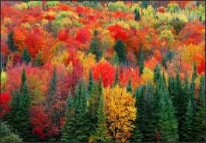  ИКТ  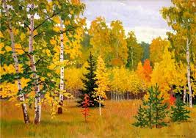  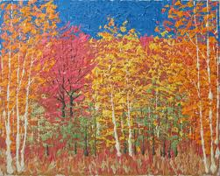  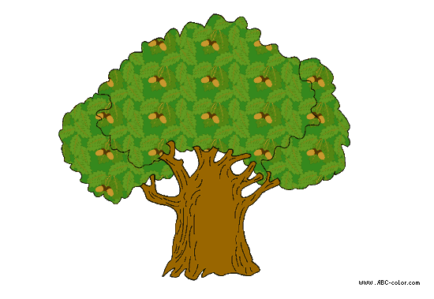  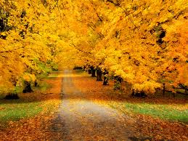  ЭОР  ЭОР

